2016年硕士研究生招生考试试题

考试科目: 中国工艺美术史 满分：150分 考试时间：180分钟
注意：所有试题答案写在答题纸上，答案写在试卷上无效。

一、单项选择题（每小题2分，共20分）
1．中国的画珐琅生产始于（ ）时期。
A．明宣德 B．明嘉靖 C．清康熙 D．清乾隆
2．鹳鸟石斧图彩陶缸是（ ）类型的彩陶。
A．半山 B．庙底沟 C．半坡 D．马家窑
3．现存中国最大的青铜容器是（ ）。
A．兽面纹青铜方鼎 B．大克鼎 C．后母戊方鼎 D．伯矩鬲
4．青铜器在春秋战国时代所呈现出的共同时代风貌为（ ）。
A．清新华丽 B．典雅优美 C．神秘诡异 D．端庄敦厚
5．隋唐时期，采用绞缬、夹缬、蜡缬、灰缬等法进行丝绸印花的方法，属（ ）类。
A．防染印花 B．刺绣 C．直接印花 D．纬线起花
6．曹魏时代，新疆的草本棉织物（ ）已享盛名。
A．白叠 B．黄润 C．红棉 D．青绢
7．下图青铜器中（ ）为“尊”。
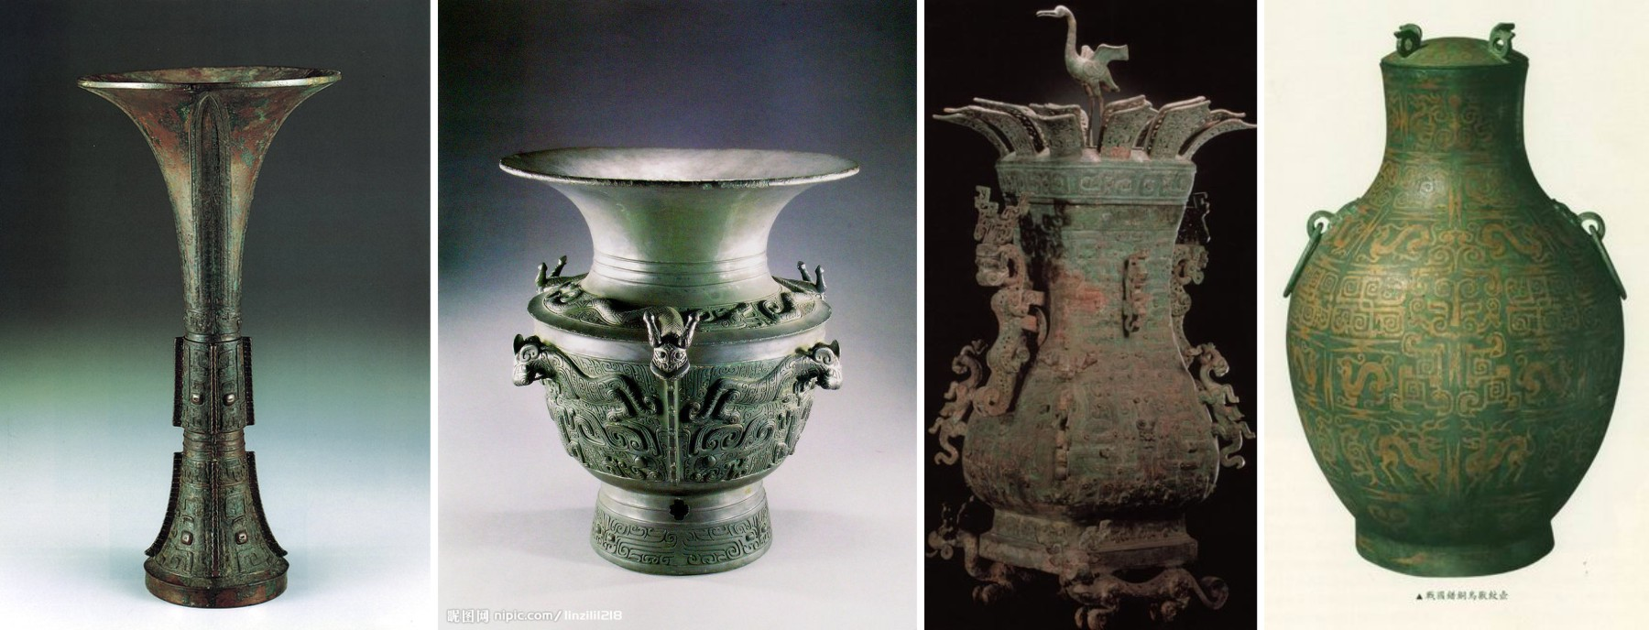
A． B． C． D．

8．八吉祥始见于（ ）。
A．唐 B．宋 C．元 D．明
9．汉装饰题材中出现最多也最具有代表性的是（ ）。
A．云气纹 B．菱纹 C．茱萸纹 D．联珠纹
10．朱克柔是一位著名的（ ）工匠。
A．刺绣 B．刻丝 C．剔红 D．紫砂陶
二、多项选择题（每小题2分，共10分）
1．磁州窑：（ ）。
A．窑址在河北曲阳，是典型的民间窑场 B．装饰手法丰富，以白地黑花最为典型
C．图案往往简洁潇洒 D．以造型典雅、釉色温润的小型器居多
2．青铜器中的铭文又称为（ ）。
A．甲骨文 B．鸟虫文 C．金文 D．钟鼎文
3．吉祥图案：（ ）。
A．一类表达美好生活愿望的图案 B．内容由题材的谐音、寓意等手法组合而成
C．品类繁多，反映的观念也很庞杂 D．起源于明清
4．明式家具的艺术特点有（ ）。
A．造型洗练 B．敦厚，有份量而不轻俏，庄重大方
C．作工精巧 D．典雅
5．蛋壳陶（ ）。
A．常指新石器时代晚期的一种黑陶 B．采用泥条盘筑，器壁薄如蛋壳
C．表面打磨精细，漆黑光亮 D．仰韶文化的产品最精

三、判断（每小题1分，共10分）
1．著名的蛋壳陶高柄杯出现在余杭良渚文化晚期。 （ ）
2．透雕镜，也被称为“复合镜”。 （ ）
3．西周，食器中的敦和鼎一道，成为礼器的中心 （ ）
4．何稠是曹魏著名的机械改革、发明家，他曾制作指南车，改革绫机。 （ ）
5．典型元青花的重要特点为装饰疏朗。 （ ）
6．汉锦以纬丝显花，即所谓经锦。 （ ）
7．“窑变”是钧窑瓷器的典型特征。 （ ）
8．新石器的材料、技术和若干器形为原始玉器继承。 （ ）
9．玻璃，中国古代，常称“琉璃”等。入清，又称“料器”。 （ ）
10．邢窑，窑址在河北内丘。鼎盛于唐，以青瓷著称。 （ ）
四、填空题（每空2分，共40分）
1．《考工记》提出的天有（ ）、地有气、材有（ ）、工有巧。合此四者，然后可以为良。
2．现存最早的玉器专著《古玉图》的编撰者是（ ）。现存最大的古代玉容器是（ ）
3．一直到西周早期，中国青铜器最重要的装饰题材是（ ）纹，这个纹样总采用单独纹样的形式。最常见的几何纹是（ ）纹。
4．（ ）又作“逗彩”。古彩，又称“（ ）”。
5．马厂类型彩陶装饰以内填各种细小几何形的（ ）为流行的纹样，更具特色的是形象似（ ）的神人纹。
6．纻丝即后世所谓的（ ），明纻丝有暗花、织金、素、（ ）的区别。
7．（ ）是明代所谓金陵派竹刻的创始人；明末的（ ）是留青刻法的名家。
8．《陶记》是我国现存最早系统记述瓷器生产的文献，作者（ ）。《蜀锦谱》记述了两宋成都锦院的设置、规模、分工、产量、产品、用途、管理方法、建制沿革等，对蜀锦图案记述尤详，其作者为（ ）。
9．丝绸花卉图案，唐代构图常用（ ），宋代常用（ ）。
10．汝窑，窑址在河南（ ）。建窑，窑址在福建建阳，黑釉器多带美丽的浅色结晶斑纹，如兔毫、（ ）等。
五、名词解释题（每小题5分，共30分）
1．斗彩 2．《髹饰录》 3．多子奁盒 4．越窑 5．陵阳公样 6．紫砂陶
六、简答题（每小题10分，共20分）
1．原始陶器的主要成型方法及其效果
2．唐代金银器皿
七、论述题（20分）
仔细观察右图，回答下列问题。
- 作品名称
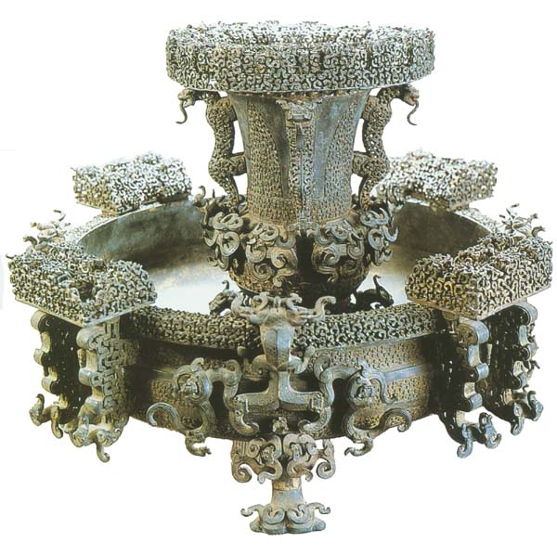
- 结合时代背景进行作品分析（要求字数不少于1000字）。

